Σύνδεση στο Raspberry Pi μέσω SSH από κινητό τηλέφωνο

Για να εργαστούμε στο Raspberry Pi δεν χρειάζεται να έχουμε απαραίτητα συνδεδεμένα άμεσα οθόνη και πληκτρολόγιο αλλά μπορούμε να συνδεθούμε απομακρυσμένα μέσω SSH με γραμμή εντολών ή VNC σε γραφικό περιβάλλον. Η διαδικασία αυτή μπορεί να γίνει και με κινητό τηλέφωνο που έχει συνδεθεί στο ίδιο τοπικό δίκτυο όπως εξηγείται στην συνέχεια.

Σημείωση : Η σύνδεση μέσω SSH ή VNC εκτός του τοπικού δικτύου, δηλαδή μέσω διαδικτύου, αν και είναι εφικτή δεν είναι στα πλαίσια της διαδικασίας που αναλύεται στην συνέχεια.

- Εγκαταστήστε στο κινητό σας την εφαρμογή Fing - Network Tools, την οποία θα την βρείτε στο Google Play Store.



- Με την βοήθεια της βρείτε στο δίκτυο την IP Address του υπολογιστή που ονομάζεται raspberrypi ή το αντίστοιχο σε περίπτωση που έχετε αλλάξει το αναγνωριστικό της συσκευής.

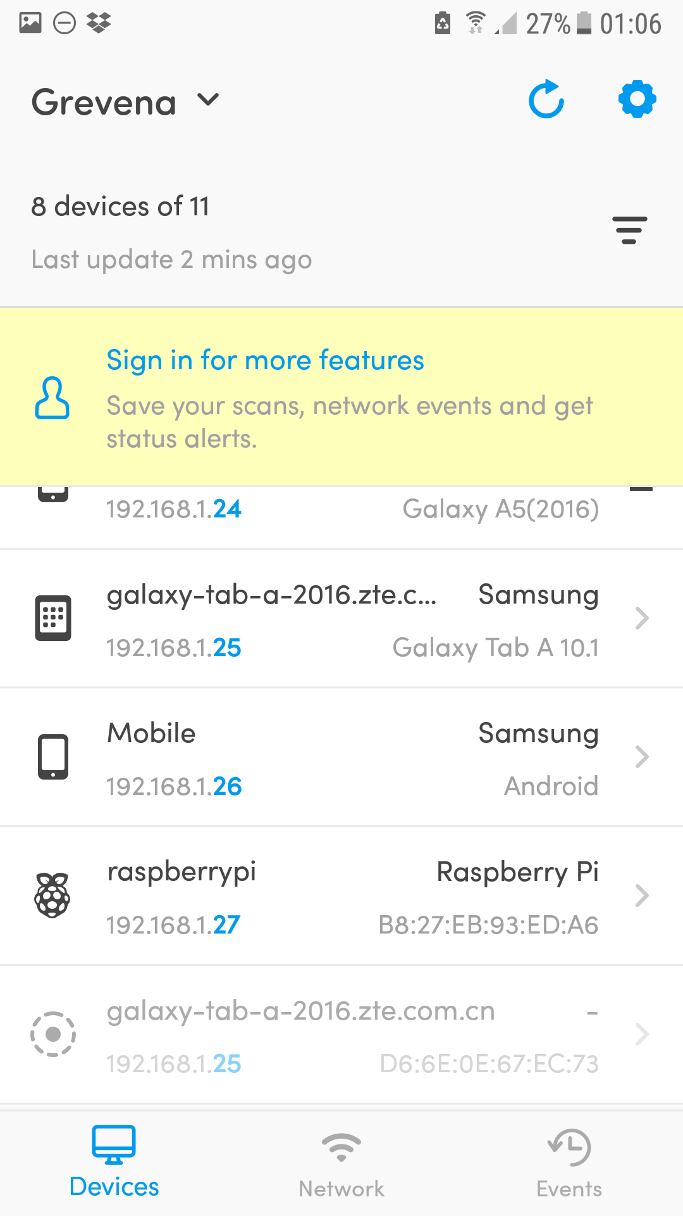

- Εγκαταστήστε στο κινητό σας την εφαρμογή JuiceSSH - SSH Client, την οποία θα την βρείτε στο Google Play Store.



- Προσπαθήστε να συνδεθείτε στο RaspberryPi, χρησιμοποιώντας την IP Address που βρήκατε στο προηγούμενο βήμα. Τα στοιχεία σύνδεσης για το Raspberry Pi είναι :

Username : | pi
Password : | kodikos

Όπου kodikos είναι ο κωδικός που έχουμε ορίσει για τον χρήστη pi.
Σημείωση : Η σύνδεση μέσω SSH προϋποθέτει ότι έχει ενεργοποιηθεί η αντίστοιχη δυνατότητα απομακρυσμένης πρόσβασης στο Raspberry Pi.

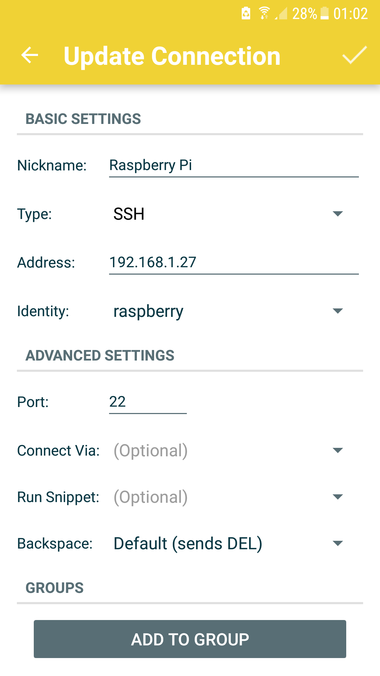 | 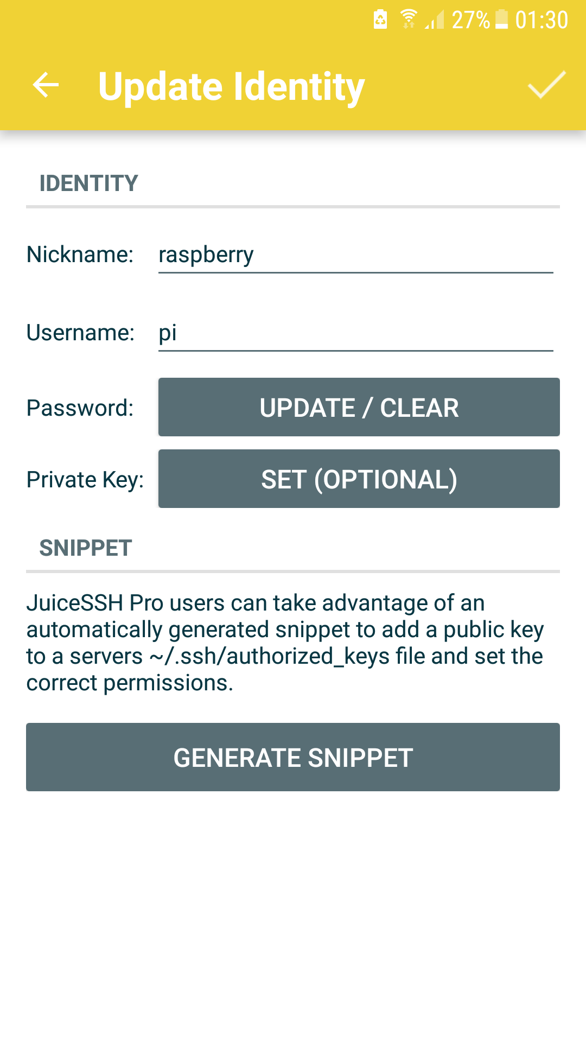 | 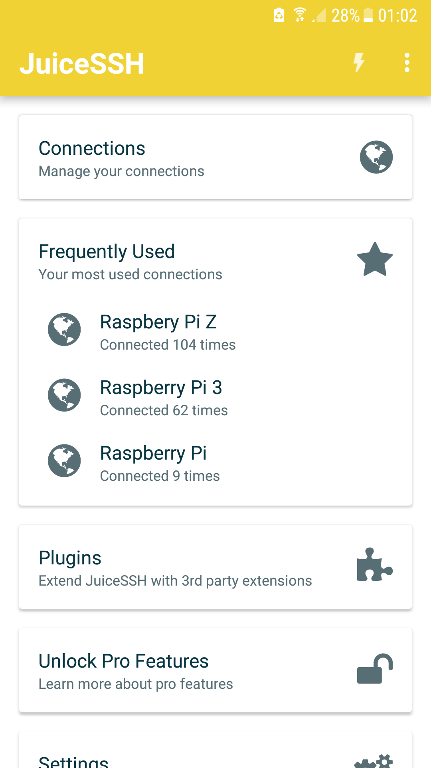

- Αφού συνδεθείτε κάντε τα εξής :
- Μεταβείτε στον φάκελο Documents χρησιμοποιώντας την εντολής cd.
- Δημιουργήστε με την εντολή touch ένα αρχείο με το όνομα σας και επέκταση .txt.
- Χρησιμοποιώντας την εντολή nano γράψτε ένα μήνυμα κειμένου μέσα στο αρχείο που δημιουργήσατε πριν λίγο.
- Χρησιμοποιώντας την εντολή ls δείτε ποια άλλα αρχεία υπάρχουν στον ίδιο φάκελο. Προφανώς τα έχουν δημιουργήσει οι συμμαθητές σας πριν λίγο με τον ίδιο τρόπο.
- Χρησιμοποιώντας την εντολή cat δείτε το μήνυμα που έγραψε ένας συμμαθητής σας.
- Κάντε αποσύνδεση από το τερματικό με την εντολή logout.

- Εγκαταστήστε στο κινητό σας την εφαρμογή VNC Viewer, την οποία θα την βρείτε στο Google Play Store.


Προσπαθήστε να συνδεθείτε στο RaspberryPi, χρησιμοποιώντας την IP Address που βρήκατε με το πρόγραμμα Fing στο πρώτο βήμα. Τα στοιχεία σύνδεσης για το πρόγραμμα σύνδεσης VNC Viewer είναι :

Username : | vncpi
Password : | kodikos

Όπου kodikos είναι ο κωδικός που έχουμε ορίσει για τον χρήστη vncpi της εφαρμογής VNC στο Raspberry Pi.

Σημείωση : Η σύνδεση μέσω VNC προϋποθέτει ότι έχει ενεργοποιηθεί η αντίστοιχη δυνατότητα απομακρυσμένης πρόσβασης στο Raspberry Pi.

